МИНИСТЕРСТВО ЦИФРОВОГО РАЗВИТИЯ СВЯЗИ И МАССОВЫХ КОММУНИКАЦИЙ

**Ордена Трудового Красного Знамени**

**Федеральное государственное бюджетное образовательное учреждение высшего образования**

**«Московский технический университет связи и информатики»**

Кафедра «Математическая Кибернетика и Информационные технологии»

Лабораторная работа №5

Выполнил: Студент группы

БВТ2203

Иляков С.А.

Москва

2023

Задание 1: Поиск всех чисел в тексте

Необходимо написать программу, которая будет искать все числа в заданном тексте и выводить их на экран. При этом программа должна использовать регулярные выражения для поиска чисел и обрабатывать возможные ошибки.

Задание 2: Проверка корректности ввода пароля

Необходимо написать программу, которая будет проверять корректность ввода пароля. Пароль должен состоять из латинских букв и цифр, быть длиной от 8 до 16 символов и содержать хотя бы одну заглавную букву и одну цифру. При этом программа должна использовать регулярные выражения для проверки пароля и обрабатывать возможные ошибки.

Задание 3: Замена всех ссылок на гиперссылки

Необходимо написать программу, которая будет заменять все ссылки в заданном тексте на гиперссылки. При этом программа должна использовать регулярные выражения для поиска ссылок и замены и обрабатывать возможные ошибки.

Задание 4: Проверка корректности ввода IP-адреса

Необходимо написать программу, которая будет проверять корректность ввода IP-адреса. IP-адрес должен состоять из 4 чисел, разделенных точками, и каждое число должно быть в диапазоне от 0 до 255. При этом программа должна использовать регулярные выражения для проверки IP-адреса и обрабатывать возможные ошибки.

Задание 5: Поиск всех слов, начинающихся с заданной буквы

Необходимо написать программу, которая будет искать все слова в заданном тексте, начинающиеся с заданной буквы, и выводить их на экран. При этом программа должна использовать регулярные выражения для поиска слов и обрабатывать возможные ошибки.

Ход работы:

**Задание 1**

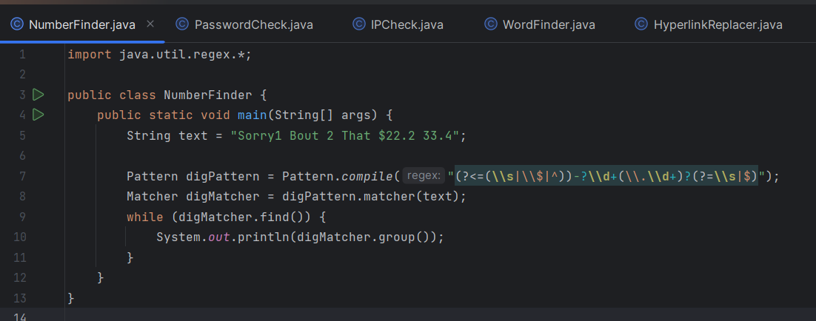 Рис.1 – программа для поиска всех чисел в строке

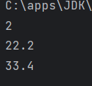

Рис.2 – вывод программы

**Задание 2**

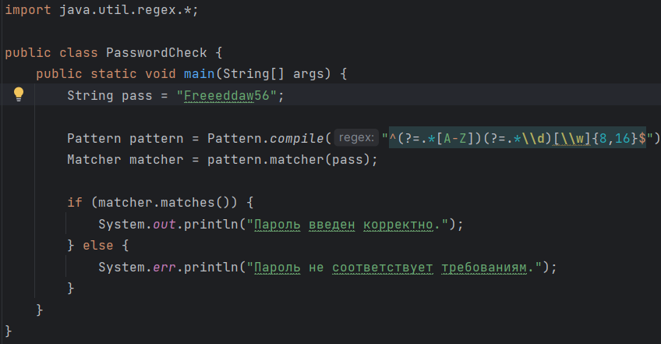

Рис. 3 – программа для проверки верности пароля

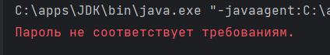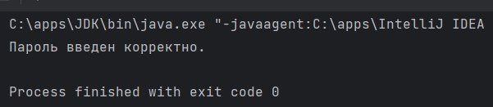

Рис. (4-5) – варианты вывода программы

**Задание 3**

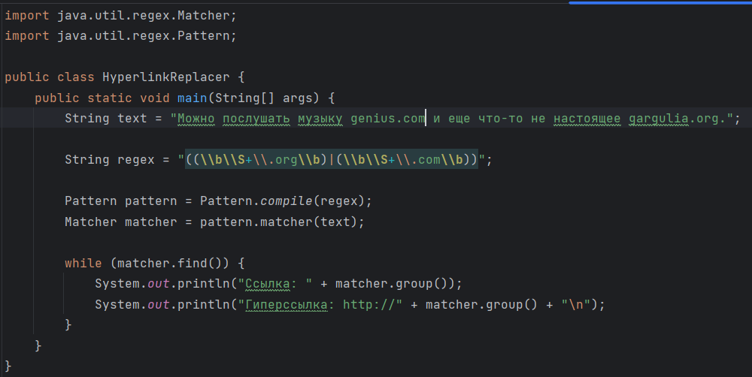Рис. 6 – программа для замены ссылок на гиперссылки

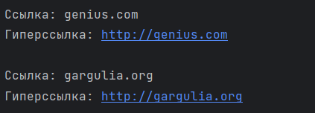

Рис.7 – вывод программы

**Задание 4**

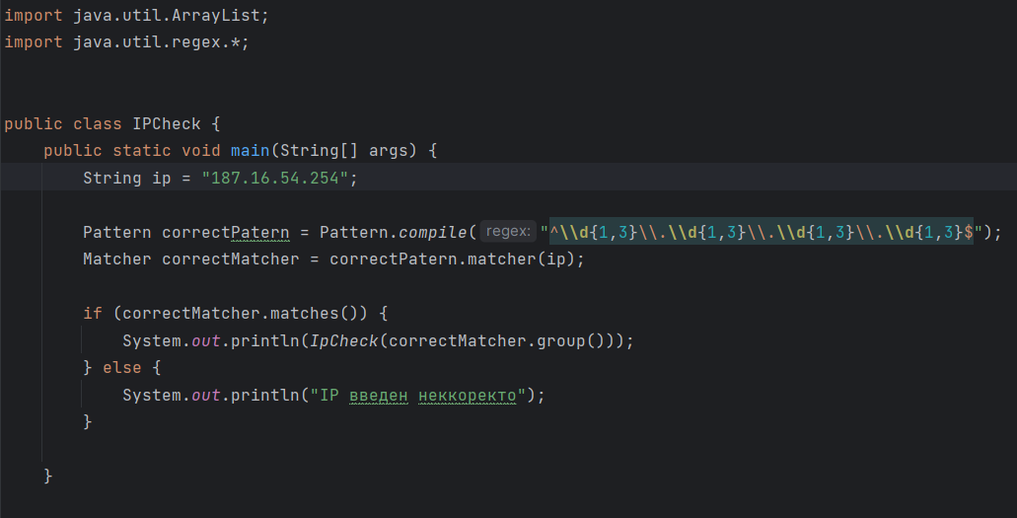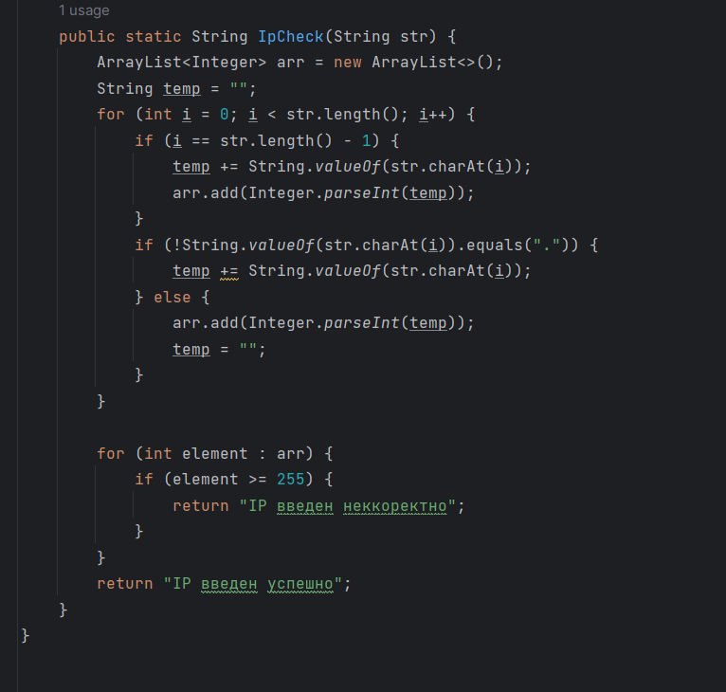Рис. (8-9) – программа для проверки верности IP-адресса

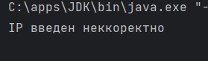

Рис. (10-11) – варианты вывода программы

**Задание 5**

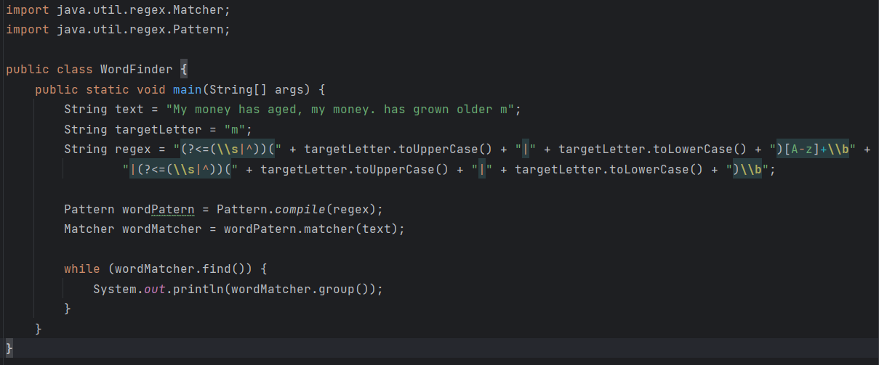 Рис.12 – программа для вывода слов начинающихся на определенную букву

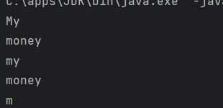

Рис.13 – вывод программы

**Вывод:** Я научился пользоваться регулярными выражениями java

Ссылка на Git - <https://github.com/Wex187/-.git>